Муниципальный конкурс «Сопровождение» для обучающихся 9-10 классов
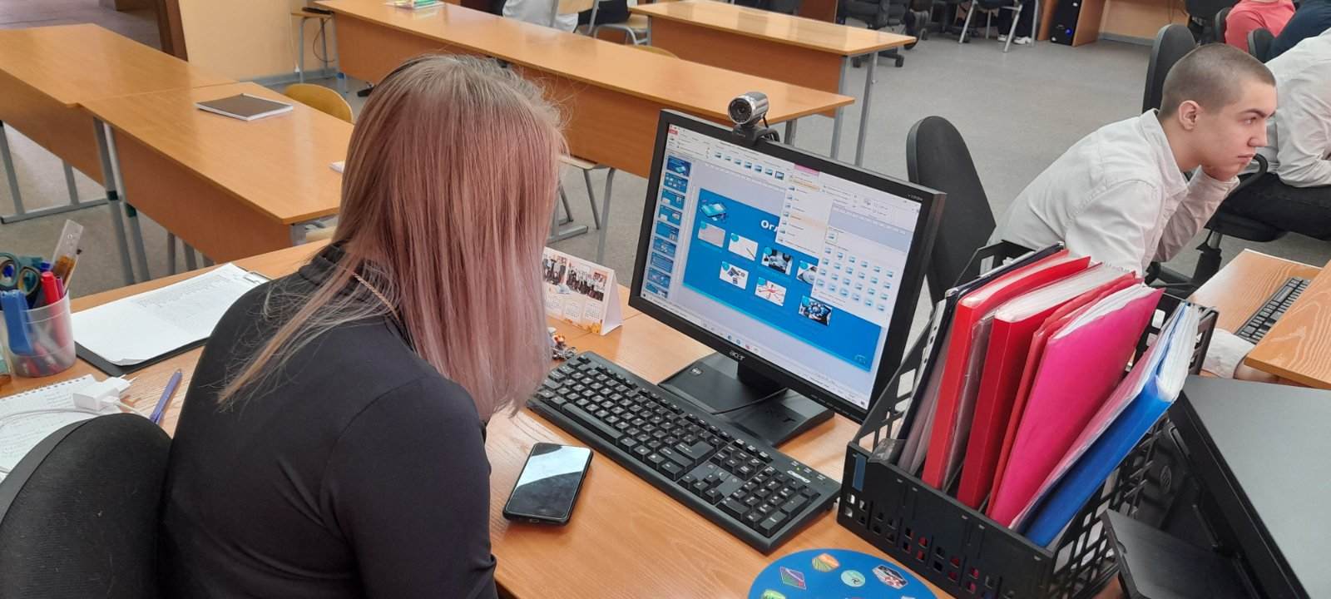

16 февраля 2023 года в рамках работы ГПМО учителей информатики прошел муниципальный конкурс «Сопровождение» для обучающихся 9-10 классов
Цель конкурса - формирование у учащихся информационной культуры и развития компьютерной грамотности посредством освоения офисных технологий.
В муниципальном этапе Конкурса принимали участие обучающиеся, занявшие 1 - 3 места и набравшие более 50% баллов на районном этапе конкурса.
Конкурс направлен на совершенствование владения компьютерными технологиями, поиск талантливых школьников в области ИКТ, мотивацию учащихся к углубленному изучению информатики и информационных технологий, повышение уровня владения различными способами визуализации, обработки и структурирования информации использования приложения MS Power Point.
В конкурсе приняли 18 обучающихся из 15 образовательных организаций города.

Список победителей и призеров муниципального конкурса
«Сопровождение» для обучающихся 9-10 классов
общеобразовательных организаций

№ п/п | ФИО | Класс | Образовательные организации
 | Победитель конкурса
 | Федоров Тимофей | 9 | МБОУ «СОШ №77»
 | Красюк Мария | 9 | МБОУ «СОШ №77»
 | Призеры конкурса
 | Малахов Семен | 9 | МБОУ «СОШ № 27»
 | Лияскин Данил | 9 | МБОУ «СОШ № 50»
 | Победители в номинациях
 | Шатаева Милана | 9 | МБОУ «СОШ №6»
 | Жукова Наталья | 9 | МБОУ «СОШ №9»
 | Бекренева Олеся | 9 | МАОУ "СОШ №112" с УИИ
 | Победитель конкурса
 | Иванова Марина | 10 | МБОУ «СОШ №77»
 | Призеры конкурса
 | Пирогова Алина | 10 | МАОУ «СОШ №110»
 | Сильченко Евгений | 10 | МБОУ «СОШ № 49»
 | Максимов Вадим | 10 | МБОУ «СОШ №50»
 | Победители в номинациях
 | Галанова Диана | 10 | МНБОУ «Лицей №76»
 | Мурашкин Матвей | 10 | МБОУ «СОШ №8»
 | Евдокимова Ксения | 10 | МБОУ «СОШ №107»

